Муниципальное бюджетное учреждение дополнительного образования
«Дворец детского творчества»

План – конспект открытого занятия модуля «Мир информации» ДООП «Мои родники»
«Организация и хранение информации. ПАСХА»

Тип занятия: занятие комплексного применения новых знаний
Возраст учащихся: 5-6 класс

Цель:
Продолжить работу по развитию эмоциональной сферы учащихся, воспитывать интерес к культуре и традиционным праздникам русского народа, закрепить навыки работы по созданию коллажа в стандартной программе Paint.

Задачи:
Образовательные:
- познакомить с некоторыми пасхальными традициями, обычаями, играми;
- пробудить интерес к старинным русским обрядам;
- вызвать потребность в творческой деятельности, в самовыражении через создание коллажа пасхальной открытки в стандартной программе Paint.
Развивающие: развивать познавательную активность.
Воспитательные: помочь учащимся осознать, что пасхальная радость в православной культуре воспринимается выше других радостей в жизни.
Ход урока

№ п/п | Этап занятия | Содержание этапа | Действия педагога | Действия детей | Контроль
1 | Организационный момент (3 мин.) | Настрой учащихся на позитивную плодотворную работу. Приветствие. Целеполагание. | Приветствие | Ребята поворачиваются друг к другу, улыбаются и мысленно желают удачной работы | Наблюдение.  Настрой учащихся на работу
2 | Актуализация знаний  (7 мин.) | В сервисе Learning Apps создан филворд на тему «Православные праздники»  Озвучивается тема занятия и главная цель  Актуализация знаний о празднике Пасхи. | Так как мы с вами изучаем народный календарь, давайте вспомним, какие православные праздники русский народ отмечает в течение года  Отлично. Скажите мне, какой праздник мы скоро будем праздновать? (Он есть среди тех, что вы назвали)  И давайте озвучим тему нашего занятия и поставим главную цель  Ребята, а какие впечатления у вас связаны с праздником Пасха?  А знаете ли вы, что обозначает слово «пасха»? (освобождение от плена, победа добра над злом)  А как же наши предки, да и мы сегодня отмечаем этот замечательный праздник?  Давайте посмотрим, каким же содержанием был наполнен этот праздник (звучит Благовест) | Учащиеся по очереди подходят к доске и отмечают православные праздники (троица, крещение, радоница, благовещение, рождество, пасха, покров, масленица, святки)  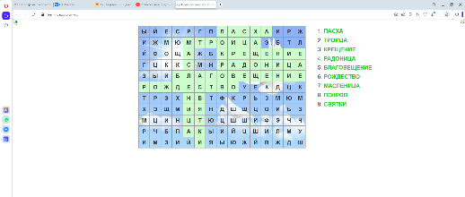  https://learningapps.org/watch?v=pqhy49tgt24  Пасха  Узнать о православном празднике Пасха, его традициях, обычаях, кухне, а также создать продукт на ПК, связанный с этой темой  Весна, тепло, свет…  Учащиеся отвечают  Ходили в церковь, пекли и освящали куличи, красили яйца | Ответы учащихся, знание православных праздников  Правильность определения темы занятия и постановки главной цели  Полнота и правильность ответов, нестандартное мышление  Полнота и правильность ответов
3 | Объяснение нового материала (15 мин.) | Сообщение нового материала о православном празднике Пасха (традиции, обычаи, обрядовая еда) | Сообщения учащихся | - 1 ученик – сообщение об обычаях, предшествующим Пасхе (сорокадневный пост, вербное воскресенье, традиционные приветствия)  -2 ученик – празднование Пасхи (пасхальный перезвон, молебны, крестные ходы, обрядовая кухня)  - 3 ученик – главная традиция православного праздника – украшение яиц - писанки (крашенки, крапанки, символика красок) | Наблюдение , правильность и эмоциональность речи
4 | Закрепление (15 мин.) | Практическая работа по росписи пасхального яйца в стандартной программе Paint | Педагог объясняет местоположение заготовки в ПК. Открываем изображение с помощью правой клавиши мыши «Открыть изображение с помощью Paint»  Работают в стандартной программе Paint.  Сохраняют готовые рисунки на Google диск | Ребята выполняют команды учителя и с помощь. Инструментов стандартной программы Paint выполняют роспись пасхального яйца по своему усмотрению | Наблюдение,. Соответствие росписи яйца православным канонам.  Эстетический вкус.
5 | Подведение итогов (3 мин.) | Ответ на вопросы | Ребята, что нового вы сегодня узнали?  А что уже было вам известно?  В какой программе сегодня мы расписывали пасхальное яйцо?  А кто-нибудь еще знает программы для работы с изображениями? | Демонстрация готовых изображений с Google диска  Учащиеся отвечают на вопросы | Аккуратность, применение различных видов росписи
6 | Рефлексия | Оценивание эмоционального и физического состояния от проведенного урока | На интерактивной доске Pruffme ребята оценивают свое эмоциональное и физическое состояние | https://pruffme.com/landing/u4178438/tmp1712757280  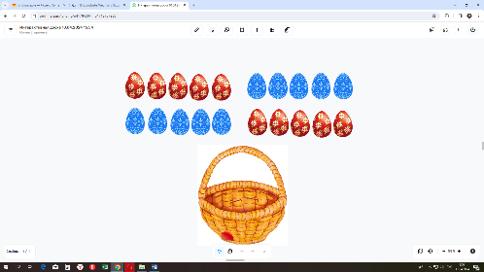 | Наблюдение, вопросы, похвала

1. Организационный этап
Приветствие

2. Актуализация
- Какие впечатления связаны у вас с Пасхой? (Слайд)
(Тепло, свет, обновление)
- Что означает слово «пасха»?
(Пасха — исход, освобождение от плена).
- Знаете ли вы как праздновали этот праздник наши предки да и сейчас празднуем мы?
(Ходили в церковь, освящали куличи)
- Давайте посмотрим каким же содержанием был наполнен этот праздник.
(Звучит Благовест. Презентация.)
Радостный пасхальный перезвон создавал особую эмоциональную атмосферу. Людские души переполнялись чувством радости и надежды.

3.Сообщение нового материала
1 ученик
Празднику Пасха предшествует сорокадневный пост. В эти дни одевались скромно, избегали развлечений, вкушали постную пищу, дети старались не шуметь.
За семь дней до Пасхи мы празднуем Вербное воскресенье. В Библии написано, что в этот день, Господь Иисус Христос вошел в Иерусалим вместе со своими учениками. Его торжественно встречали с пальмовыми ветвями в руках как царя и чудотворца. У нас не растут пальмы, поэтому мы приходим в храм с веточками вербы.
Пасха — самый главный и торжественный христианский праздник. Он совершается каждый год в разное время и относится к подвижным праздникам. От дня Пасхи зависят и прочие подвижные праздники, такие как: Вербное воскресенье, Вознесение Господне, Праздник святой Троицы и другие. Празднование Пасхи — самое продолжительное: 40 дней верующие приветствуют друг друга словами «Христос воскресе!» — «Воистину воскресе!».

2 ученик
Сам праздник Пасхи длится целую неделю: совершаются молебны, крестные ходы, освящаются пасхи, куличи и яйца.
Какой же праздник без подарков и угощений!
Особое место отводилось обрядовой еде. Кульминацией стола была творожная пасха, сдобный кулич и крашеные яйца.
В эти дни было принято дарить пасхальные открытки, но главным пасхальным сувениром было крашеное яйцо.
Традиция украшать яйца существовала еще в дохристианские времена. Красное яйцо — жертвоприношение. Украшая его символикой, наши предки таким образом передавали свои моления Божеству. Изображая солнце, воду, землю, дерево жизни наши предки просили богатого урожая.

3 ученик
Очень давно стали люди украшать яйца. Сначала их только красили в разные цвета, а потом начали разрисовывать узорами. Расписывали яйца строго в один день - Чистый четверг.
Разрисованные, расписные куриные яйца стали называть - писанками. Роспись писанок считалась обрядом магическим, поэтому к инструментам и яйцам никто не смел прикасаться, кроме мастерицы. Полотняную салфетку, которой снимали воск с готовых писанок, святили в церкви наравне с куличом и яйцами.
Яйца, окрашенные в один цвет, назывались крашенками; если на общем цветном фоне обозначались пятна, полоски, крапинки другого цвета — это была крапанка. Яйца вытачивали из дерева, делали стеклянные. Позднее появились яйца из фарфора, серебра с украшениями из бисера, драгоценных камней.
4. Закрепление
Ребята, я попрошу вас сейчас встать, давайте еще раз друг другу подарим улыбки. И вместе со мной немножко разомнемся.
Руки кверху поднимаем, а потом их опускаем.
А потом их разведём и к себе скорей прижмём.
А потом быстрей, быстрей, хлопай, хлопай веселей.
Улыбнись, встряхни руками и попрыгай вместе с нами.
Проходим к ноутбукам. На рабочем столе у вас есть файл – картинка (расширение?). С помощью правой кнопки мыши выполняем команду «Открыть изображение с помощью…», выбираем команду Paint. Перед вами окно стандартной программы Paint. C помощью инструментов этой программы я предлагаю вам расписать заготовку пасхального яйца. Приступаем.
Ребята, опишите ваши работы одним предложением.
Все ли у вас получилось?

5. Подведение итогов.
Ребята, что нового вы сегодня узнали?
А что уже было вам известно?
В какой программе сегодня мы расписывали пасхальное яйцо?
А кто-нибудь еще знает программы для работы с изображениями?
6. Рефлексия.
-Какое настроение у вас в конце урока?
-А я приготовила волшебную корзинку, которую необходимо наполнить яйцами.
Технологическая карта
Шаг | Действие | Скриншот
1 | На рабочем столе найти файл Пасхальное яйцо.gpg | 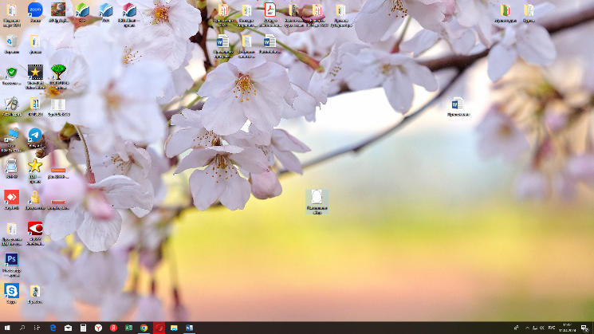
2 | С помощью правой кнопки мыши выбрать в диалоговом окне команду «Открыть с помощью… | 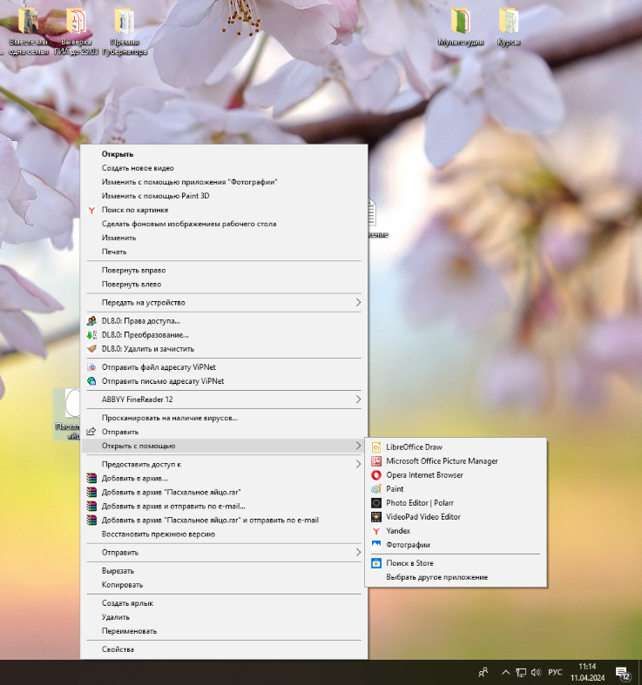
3 | Выбрать стандартную программу Paint
4 | При необходимости уменьшить масштаб (бегунок в нижнем правом углу)
5 | С помощью инструментов программы выполнить роспись пасхально яйца по своему усмотрению
6 | Сохраните изображение, переименовав его в ваше ФИ  !!!РАСШИРЕНИЕ НЕ МЕНЯЕМ! | 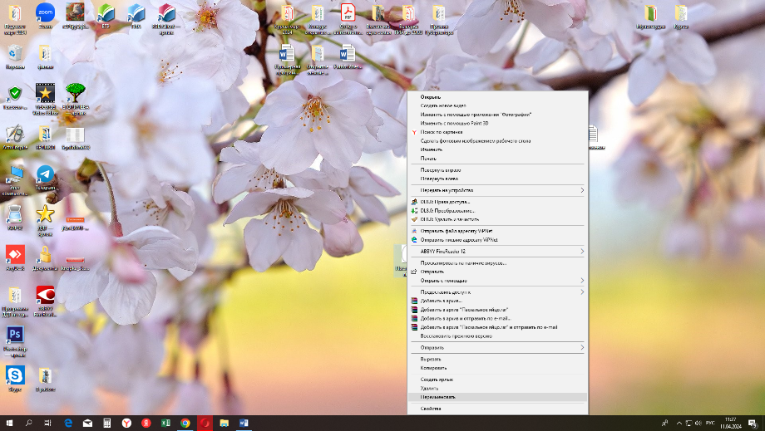
7 | Загрузите изображение на Google диск, перейдя по ссылке | 